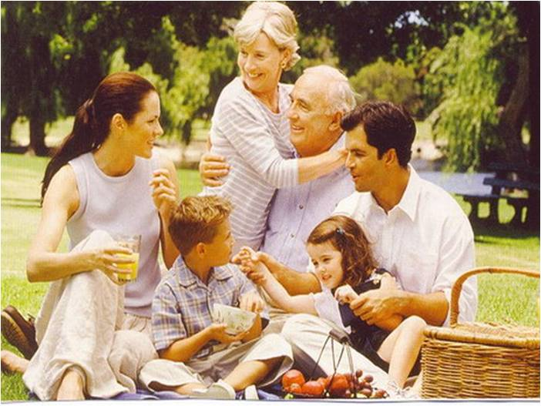
Тема недели:
Моя семья

Цель:
1. Формирование интереса к семье, членам семьи.
2. Расширение знаний о профессиях членов семьи.
3. Расширение гендерных представлений, воспитание в мальчиках представлений о том, что мужчины должны внимательно и уважительно относиться к женщинам,
4. Воспитывать в детях уважение к старшим поколениям.

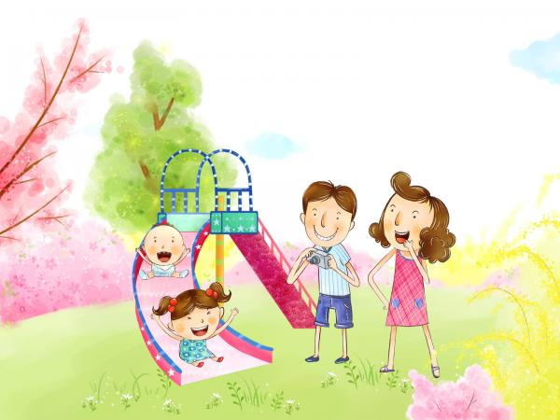

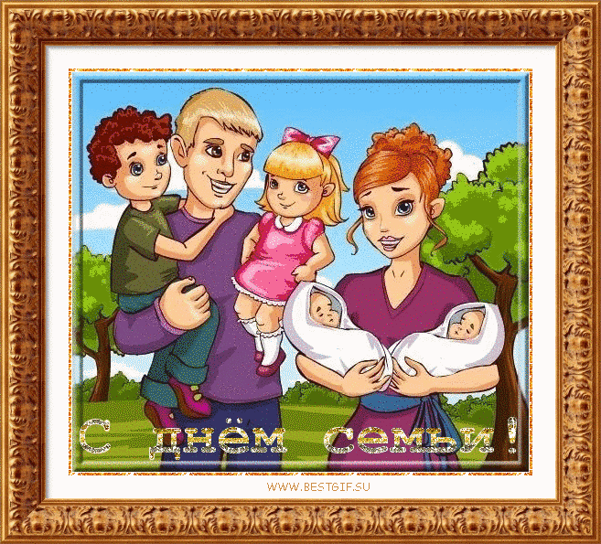
Действия
Уважать, заботиться, любить, расти, стараться, обедать, ужинать, заниматься, играть, убирать, благодарить, читать, гостить, жалеть, стирать, ходить, отдыхать

Существительные
Семья, поколение, уважение, родственники, родители, дети, мама, папа, бабушка, дедушка, сын, дочь, брат, сестра. внук, внучка, тетя, дядя, племянница, племянник, древо, младенец, вечер, традиции, предки, альбом, фотографии

Признаки
Родственные, семейные, любимые, старшие, младшие, маленькие молодые, старые, взрослые, заботливые, счастливые, дружная, большая, внимательные, родительская, детские.


Рассмотрите дома семейные фотоальбом и Расскажите детям о родственниках (где они живут, кем работают, какие они замечательные люди, кем они приходятся ребенку);

Составить генеалогическое дерево своей семьи

Выучить с детьми Ф.И.О. родителей, Рассказать, познакомить ребенка со своей работой. Выучить с ребенком место работы и кем работают родители.

Придумать и нарисовать с детьми герб своей семьи

Вспомнить вместе с детьми и рассказать веселый случай, интересную поездку или придумать рассказ

Придумать с детьми новую подвижную игру и поиграть с детьми.

Продолжить знакомить мальчиков представлений о том, что мужчины должны внимательно и уважительно относиться к женщинам, с домашними обязанностями мужчины. Совместно с ребенком отремонтировать сломанную вещь.

Продолжить знакомить девочек, с домашними обязанностями женщины. Совместно с девочкой испечь пирог, сделать совместно какую –либо поделку

закрепить за ребенком постоянные обязанности по дому;
привлекать к посильному участию в подготовке к семейным праздникам;

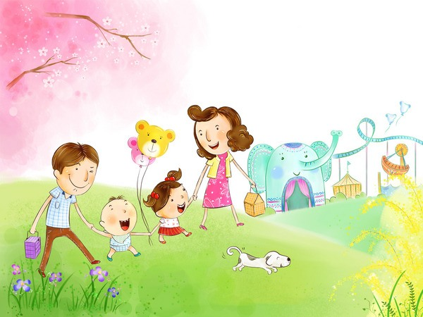
Е.Пермяк «Для чего руки нужны»,
Д. Габе «Мама», «Работа», «Моя семья»,

Л.Толстой «Котёнок»,
Собралась семья большая-
Папа, мама, я
Ненецкая сказка «Кукушка»
К.Ушинский «Сила не права»,
Осеева «Просто старушка»
Фотоальбома страницы листая,
Я прадеда фото нашла.
О нем по рассказам мамы лишь знаю,
Но он мне – родная душа.
Испекла моя бабуля три осетинских пирога
Собралась семья большая-
Папа, мама, я, друзья
Как же любим мы все вместе вот так дружно посидеть.

